Partie 1
Questions

1. Créez une architecture RTL permettant de faire clignoter une LED (par exemple la led0_r) en utilisant le module Counter_unit du TP2 et une machine à état.
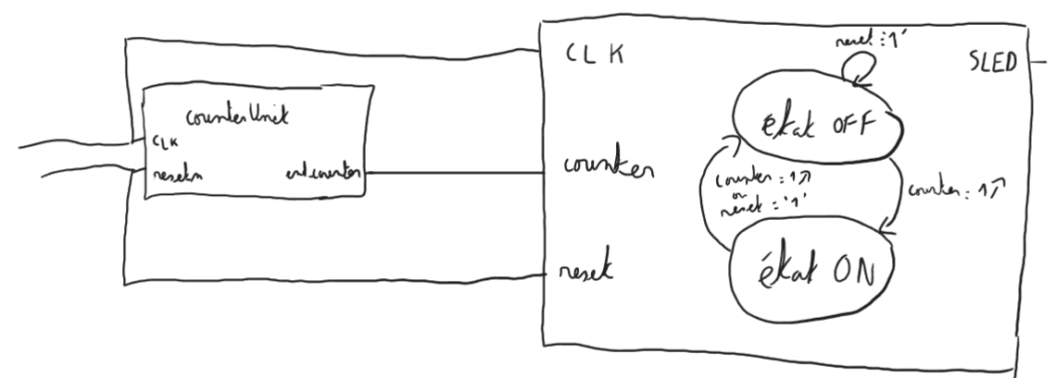

2. Modifiez votre architecture pour piloter une LED rouge et une LED verte. Lorsque le bouton_0 est appuyé, la LED verte est allumée, sinon la LED rouge est allumée.
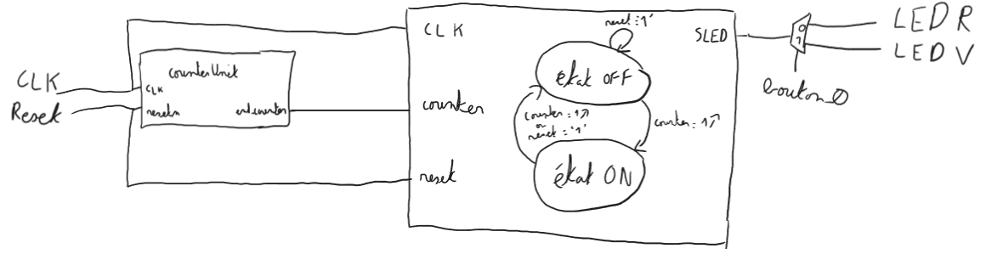

3. Rédigez le code VHDL de votre architecture.

4. Réalisez une simulation en rédigeant un testbench. Que se passe-t-il si le bouton est pressé pendant plus d’un cycle d’horloge ?

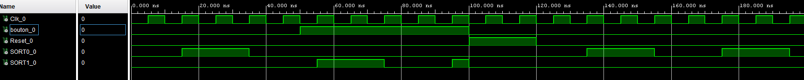
Lorsque le bouton est pressé pendant plus d’un cycle d’horloge la LED verte clignote.

5. Que faudrait-il faire pour que la LED ne clignote en vert qu’une seule fois même si le bouton est maintenu ?

Pour que la LED ne clignote qu’une seul fois même si le bouton est maintenu il faut précisé dans le code que tant que le bouton n’as pas été réenclenché la LED ne peut pas clignoté de nouveau.

6. Ajoutez cette solution à votre architecture RTL.
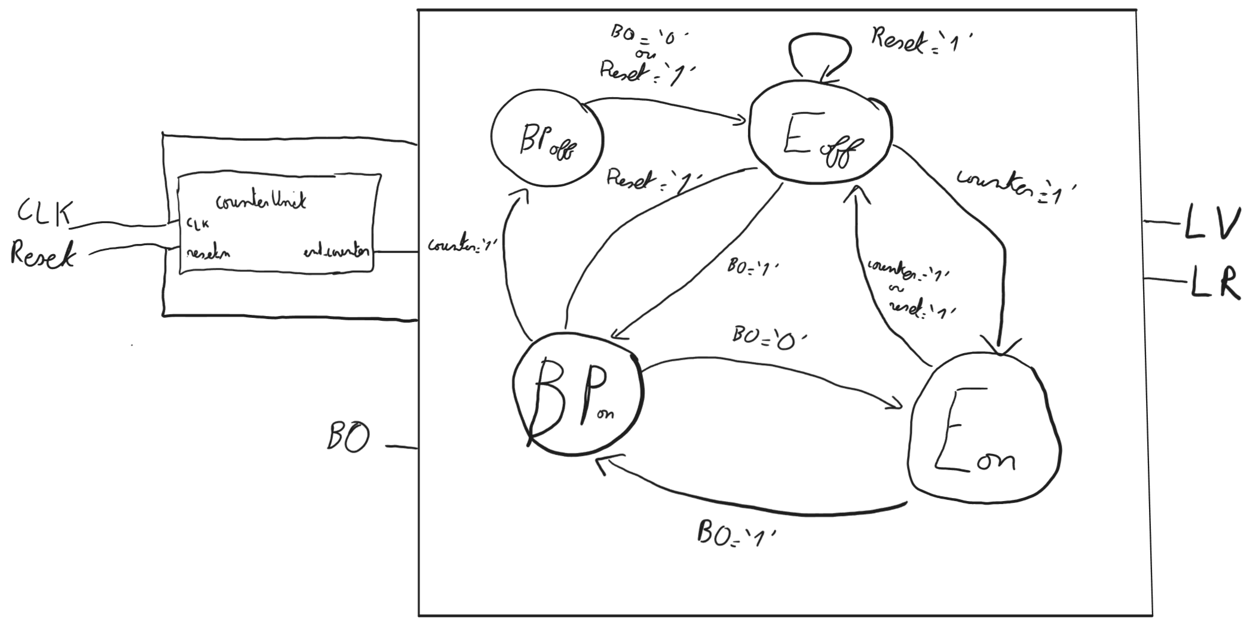
7. Mettez à jour votre code VHDL et vérifiez votre résultat à la simulation.
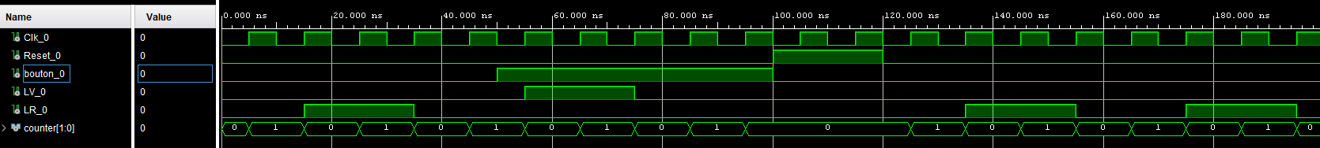

8. Créez un module de pilotage d’une LED RGB en RTL. Ce dernier doit permettre de faire clignoter une LED RGB connectée en sortie d’une couleur définie par un code couleur donné en entrée. Le changement de couleur de la LED RGB n’a lieu que si un signal update est reçu.
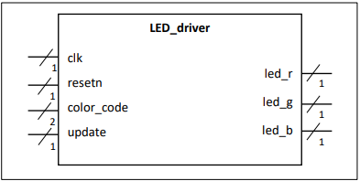
A titre d’exemple voici une table mettant en relation un code couleur avec une couleur de la LED RGB :
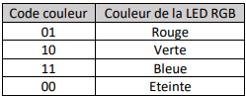
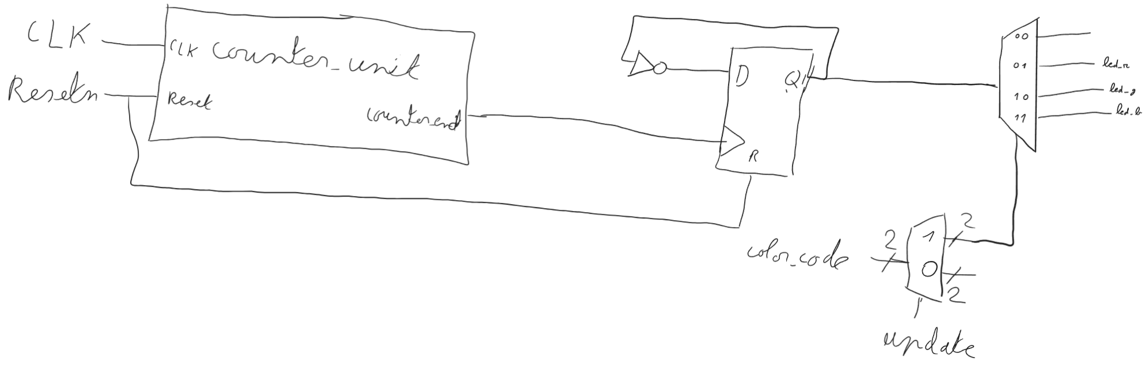
9. Ajouter la logique nécessaire pour piloter les entrées/sorties de votre module.
- Le signal update doit recevoir 1 uniquement lorsque le bouton _0 vient d’être appuyé, maintenir le bouton enfoncé ne doit pas maintenir le signal update à 1
- Le signal color_code doit recevoir soit le code couleur « vert » si le bouton_1 est pressé, il doit recevoir le code couleur « bleu » sinon
- Les LED R, G et B sont connectées avec les couleurs respectives de la LED_0
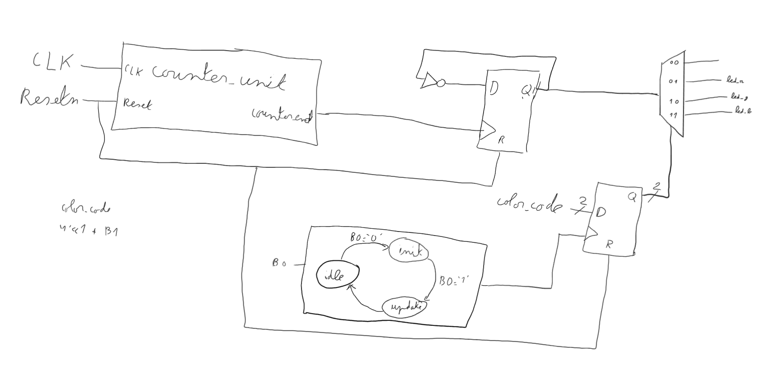
10. Ecrivez le code VHDL correspondant à votre architecture.
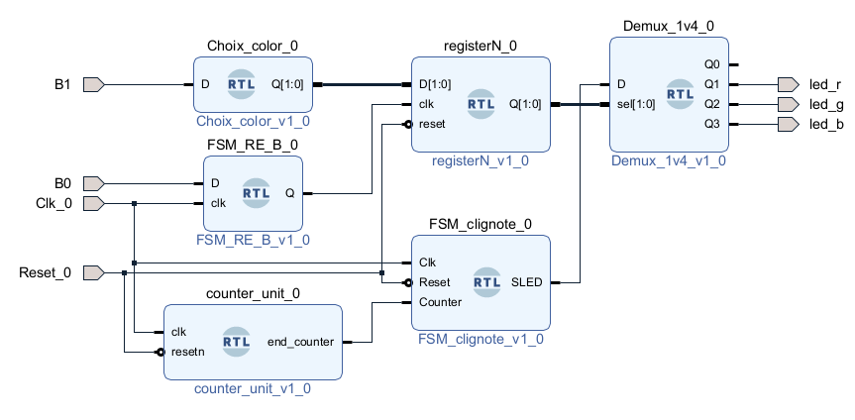
11. Ecrivez un testbench pour tester votre design.

12. Vérifier votre résultat à la simulation.
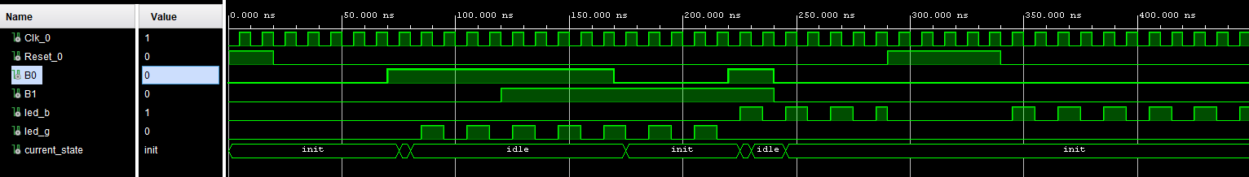

13. Réalisez une synthèse et étudiez le rapport de synthèse, les ressources utilisées doivent correspondre à votre schéma RTL.

14. Effectuez le placement routage et étudiez les rapports.

15. Générez le bitstream et vérifiez que vous avez le comportement attendu sur carte.

Partie 2
Objectif

L’objectif de cette partie est de réaliser un design permettant de faire clignoter une LED RGB avec une séquence de couleurs entrées à l’aide des boutons. Dans cette partie, vous utiliserez le module LED_driver de la partie 1 et vous ajouterez l’utilisation d’un composant mémoire : la FIFO.

Questions

1. Sur l’architecture RTL, modifiez le module LED_driver en ajoutant une sortie end_cycle. Cette sortie vaudra 1 à la fin d’un cycle allumé/éteint de la LED RGB.

2. Modifiez la logique en entrée du module pour ajouter une FIFO. Cette FIFO doit prendre en entrée le code couleur « vert » ou « bleu » suivant l’état du bouton_1 et est connectée en sortie à l’entrée color_code du module LED_driver. La donnée est écrite dans la FIFO lorsqu’il y a un front montant du bouton_0. La donnée de la FIFO est lue lorsque le signal end_cycle du module LED_driver vaut 1.
Pour ajouter une FIFO, ouvrez le catalog d’IP de Vivado (onglet Project Manager -> IP Catalog) et recherchez l’IP qui vous semble la plus pertinente. Les documentations des IPs de Xilinx sont disponibles en ligne, cela peut faciliter vos recherches.
Une fois que vous avez choisi une IP dans le catalogue, double cliquez dessus et choisissez les paramètres. Cliquez ensuite sur OK. Pour vous aider pour l’implémentation de cette IP, vous pouvez ouvrir un design d’exemple. Pour cela, faites un clic droit sur l’IP dans l’onglet Sources, puis Open IP Example Design.

3. Modifiez vos codes de la partie 1 pour y ajouter les nouveaux éléments de votre architecture.

4. Mettez à jour le testbench et réalisez une simulation pour vérifier votre design.

5. Réalisez une synthèse et étudiez le rapport de synthèse, les ressources utilisées doivent correspondre à votre schéma RTL.

6. Effectuez le placement routage et étudiez les rapports.

7. Générez le bitstream et vérifiez que vous avez le comportement attendu sur carte.

